Регулировка угла замкнутого состояния контактов прерывателя.
Угол замкнутого состояния контактов прерывателя определяют автомобильным тестером или щупом по величине зазора между разомкнутыми контактами. Снимаем крышку распределителя.
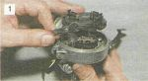
Зазор удобнее регулировать на распределителе, снятом с двигателя, но после этого придется вновь устанавливать момент зажигания.

Для проверки зазора на распределителе, не снятом с двигателя, поворачиваем коленчатый вал в положение, при котором упор подвижного контакта окажется на вершине кулачка валика (зазор между контактами максимальный).
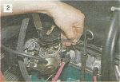
Щупом проверяем зазор (0,35-0,45 мм).

Если он отличается от положенного, то для его регулировки...
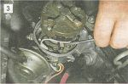
...отверткой ослабляем винт крепления контактной группы...

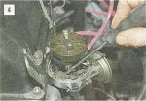
...и регулировочный винт. Для удобства бегунок можно снять (см. «Замена ротора распределителя»).

ВНИМАНИЕ! Отворачивая и заворачивая винты контактной группы, сильно не нажимайте на них, так как можно повредить подшипник подвижной пластины прерывателя.
Перемещая пластину контактной группы, выставляем требуемый зазор и затягиваем регулировочный винт. Еще раз убедившись в правильности зазора, затягиваем и винт крепления контактной группы.

